





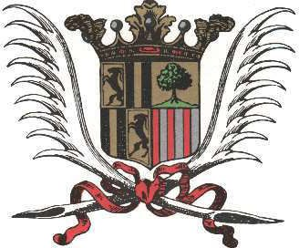
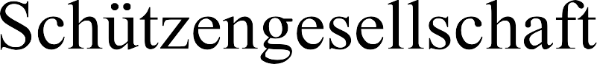


16..


















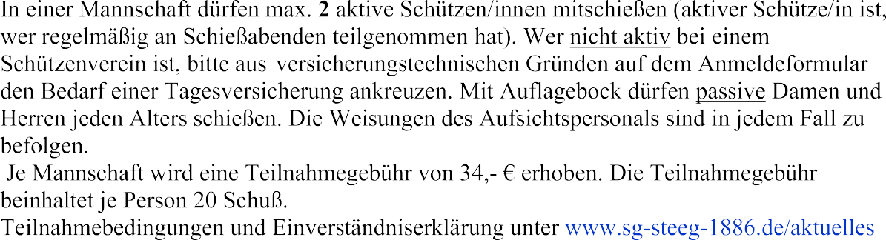
Mi. 11.3., Do. 12.03. und
Samstag, 14.03.2026

